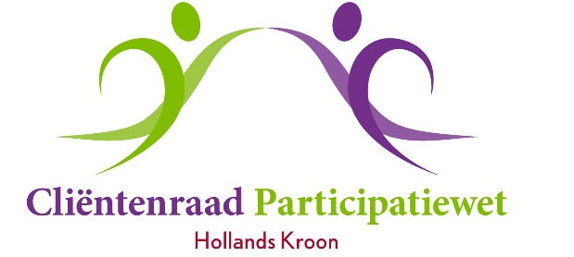
Vergadering 26 maart 2019
Aanvang 13.30 uur
Locatie: Kroondomein, ‘de gouden kooi’
Burg. Mijnlieffstraat 1, Anna Paulowna

Agenda

1. Opening en mededelingen

2. Vaststellen van de agenda

3. Verslag van 29 januari 2019

4. Actielijst en ingekomen stukken
- actielijst
- ter informatie consultatie
- begroting cliëntenraad (ter inzage)

5. Adviezen & brieven aan en antwoorden van colleges
- Studietoelage Arbeidsbeperkte jongeren. Verzonden advies.
- Univé-gemeentepakket. Verzonden advies,

6. Jaarverslag 2018/werkplan 2019
- jaarverslag 2018
- werkplan 2019
- planning bijeenkomsten 2019 wijzigen (30 april naar 21 mei)

7. Handboek bijzondere bijstand
- opmerkingen vooraf met print voor agenda
- Het handboek wordt digitaal verzonden (geprint document is aanwezig op de vergadering)

8. Advies (ongevraagd) kwijtschelding belastingen

9. Advies (ongevraagd) armoedeval

10. Vrijwilligersvergoedingen
- belastingen
- voorstel wijziging vergoedingen

11. Persbericht -concept-

12. Congres Landelijke Cliëntenraad

13. Facebook

14. Rondvraag

15. Sluiting

